**Практична робота 01.** Декомпозиція задач. Побудова блок-схем.

**Мета:**

1) навчитися робити декомпозицію задачі;

2) навчитися надавати в графічній формі схему алгоритму виконання задачі.

**Постановка задачі.**

Потрібно створити додаток/застосунок, який забезпечує введення, накопичення, коригування та оброблення інформації по викладачам і студентам гіпотетичного навчального закладу, а також пошуку інформації по викладачах та студентах. Введення може виконуватися в інтерактивному режимі або з файлу. Оброблення передбачає формування списків студентів по групах, викладачів по групах та предметах, звітності з успішності.

**Завдання лабораторної роботи**

1. Повторити матеріал лекцій №1, та ознайомитися з теоретичним матеріалом, наданим до цієї практичної роботи
2. Визначити перелік питань, які з вашої точки зору потребують уточнення для успішного розроблення алгоритму за наданою постановкою задачі.
3. Провести функціональну декомпозицію задачі, накреслити схему.
4. Розробити та накреслити блок-схему розрахунку коренів квадратного рівняння, де враховується багаторазове введення коефіцієнтів, аналіз дискримінанта, наявність двох, одного кореня та відсутність рішення, виведення результату.
5. Схеми можна виконувати в будь-якому доступному засобі, або накреслити на папері і зробити фотографію. Включити скріншот або фотографію в файл Word з практичною роботою/
6. Результати надсилати на електронну адресу викладача [t.i.lumpova@gmail.com](mailto:t.i.lumpova@gmail.com)у вигляді файлу з іменем у форматі

**<Номер групи><Номер практичної><Прізвищеанглійською>**

Наприклад, МІВТ41-01Ivanov.doc.

**Строк відсилки ПР для МІВТ/МНТ/ЕТ-41 13.09.2022**

***Всі матеріали по предмету знаходяться за посиланням***

***https://github.com/TetyanaLumpova/OPI-Programming***

***Контрольні запитання*.**

1. Дайте визначення алгоритму та перелічите його властивості.
2. Як можна визначити виконавця алгоритму та систему його команд?
3. Перелічите правила побудови алгоритмів.
4. Які види алгоритмів ви можете визначити?
5. В який спосіб можна записати алгоритм?
6. Які позначки використовуються при запису блок-схем?
7. Яким чином програма перетворюється в машинні коди?
8. Дайте визначення алгоритмізації.
9. Які процеси та етапи алгоритмізації?
10. В чому полягає декомпозиція?
11. Коли застосовується інтеграція?
12. Наведіть приклади алгоритму та алгоритмізації в повсякденному житті.

**Теоретичні відомості.**

**Декомпози́ція** — науковий метод, що використовує структуру завдання і дозволяє замінити вирішення одного великого завдання рішенням серії менших завдань, нехай і взаємопов'язаних, але більш простих. Декомпозиція, як процес розділення, дозволяє розглядати будь-яку досліджувану систему як складну, що складається з окремих взаємопов'язаних підсистем, які, в свою чергу, також можуть бути розділеними на частини. Як системи можуть виступати не тільки матеріальні об'єкти, а й процеси, явища і поняття.

Під декомпозицією розуміється розбиття **задачі** на відносно незалежні частини (**підзадачі**). **Декомпозиція задачі** може бути проведена кількома способами: за завданнями, за даними, з інформаційних потоків. **Декомпозиція** за завданнями (функціональна **декомпозиція**) припускає присвоєння різним потокам різних функцій.

Вихідна система розташовується на нульовому рівні. Після її розділення виходять підсистеми першого рівня. Розділення цих підсистем або деяких з них призводить до появи підсистем другого рівня і т. д. Спрощене графічне представлення декомпозиційованої системи називається її ієрархічною структурою.

Для більшості завдань алгоритми їх вирішення є досить великими і громіздкими. При програмуванні потрібно намагатися отримати програму легку для читання, високоефективну і легко модифікуються. Для цього проводять декомпозицію складного алгоритму поставленого завдання, тобто його розбивка на окремі більш прості підзадачі, потім декомпозиція підзадач і т.д. Для цього використовують прийоми процедурного програмування.

Один з основних прийомів - розбивка алгоритму на окремі *функції* і / або *модулі*, Використовуючи функціональну і / або модульну декомпозиції відповідно.

**Функціональна декомпозиція** - метод розбивки великої програми на окремі *функції*, Тобто загальний алгоритм - на окремі кроки, які потім і оформляють у вигляді окремих функцій.

Алгоритм декомпозиції можна представити таким чином:

- Програму робити як послідовність більш дрібних дій;

- Кожну деталізацію детально описати;

- Кожну деталізацію представити у вигляді абстрактного оператора, який повинен однозначно визначати потрібну дію, і в кінцевому підсумку ці абстрактні дії заміняться на групи операторів вибраної мови програмування.

При цьому треба пам'ятати, що кожна деталізація - це один з варіантів вирішення, і тому необхідно перевіряти, що:

- Рішення приватних завдань призводить рішенням спільної справи;

- Обрана послідовність дій розумна;

- Побудована декомпозиція дозволяє отримувати команди, легко реалізовані на обраною мовою програмування.

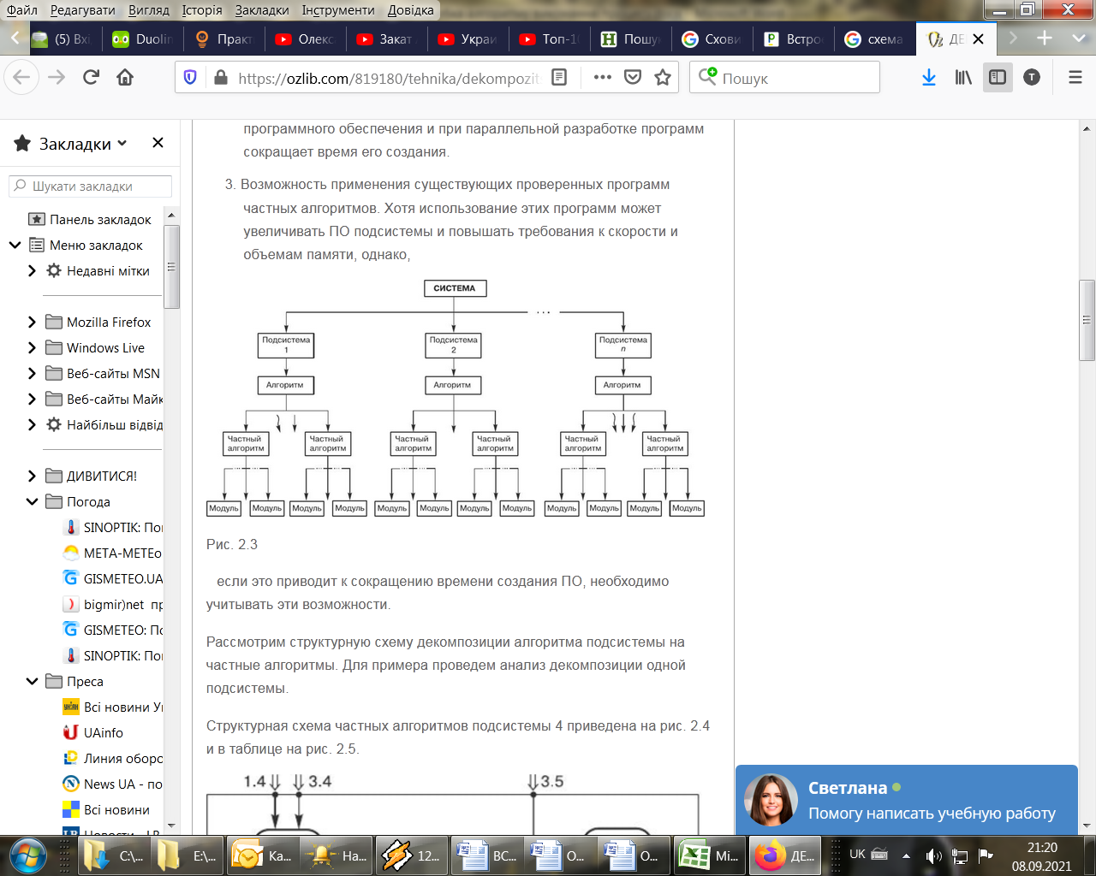

Схема проведення декомпозиції